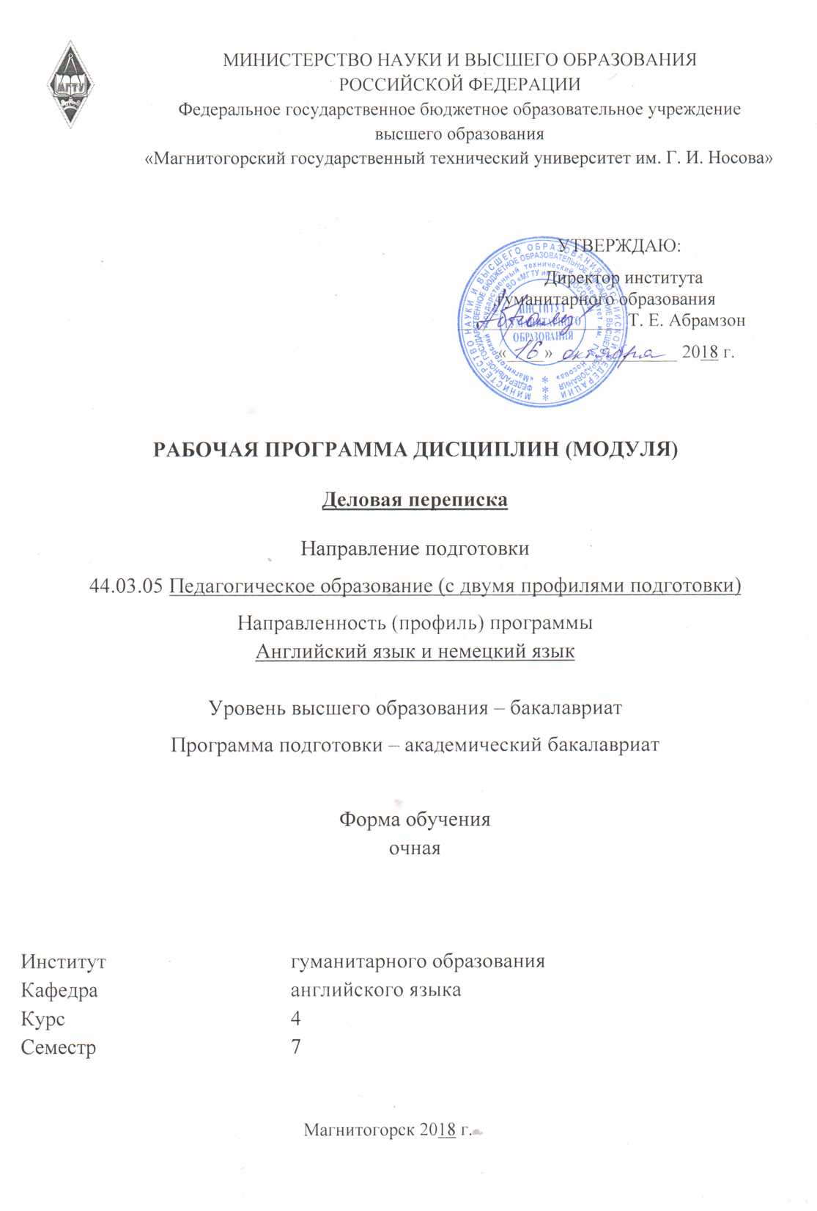

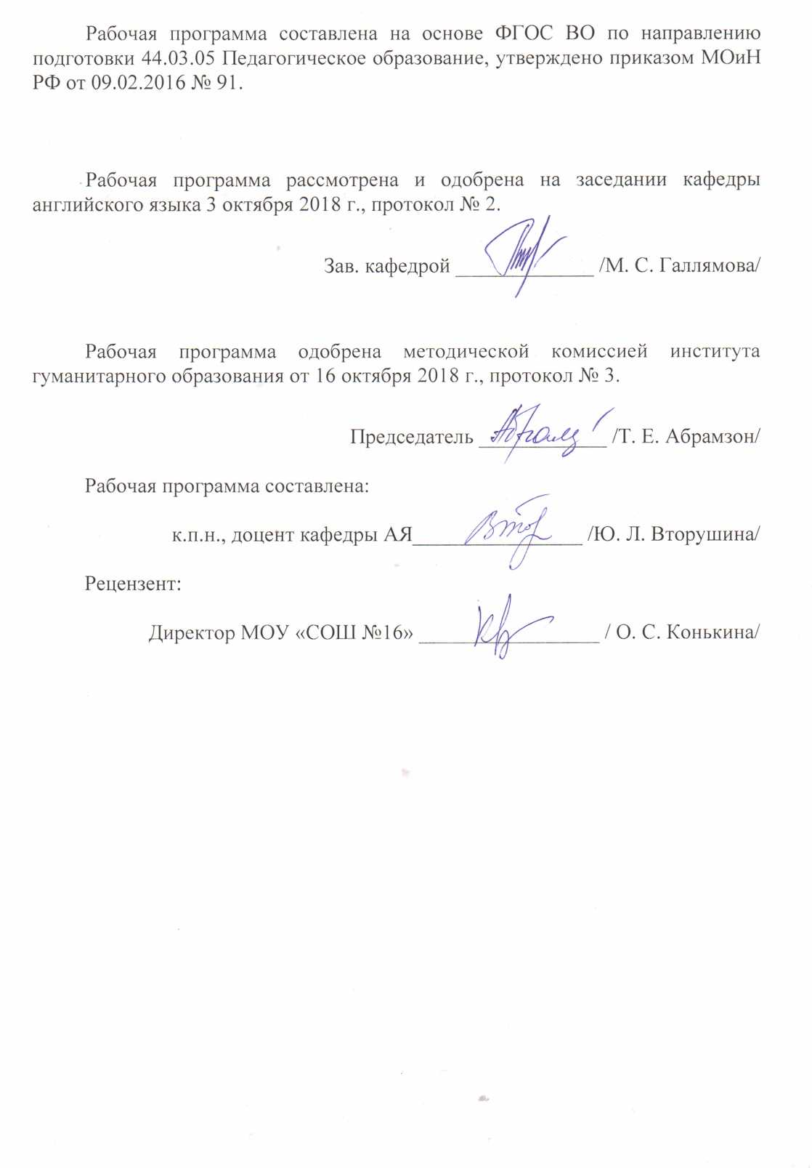
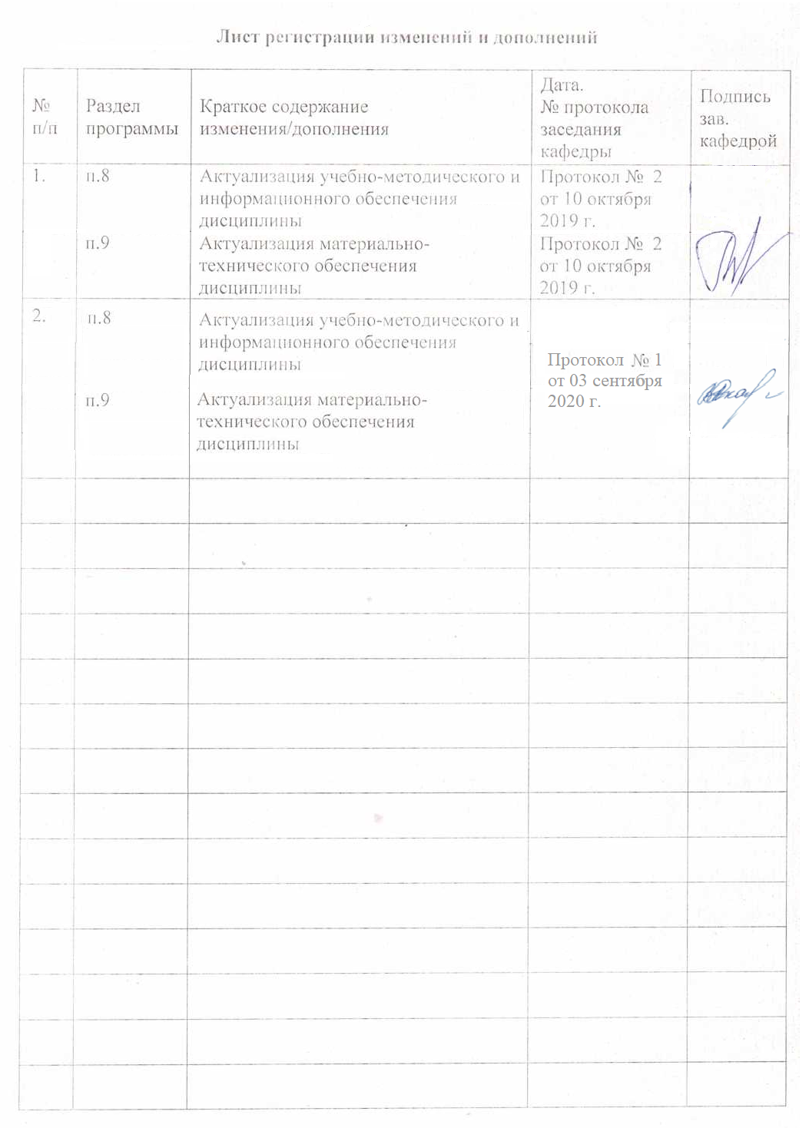
1 Цели освоения дисциплины
Целями освоения дисциплины «Деловая переписка» являются: формирование базовых знаний, навыков и умений, необходимых для успешного делового общения в письменной форме; получение систематических знаний об основах деловой переписки на английском языке; рассмотрение типичных проблем и трудностей, возникающих при составлении письменных документов на английском языке; развитие умений письменной речи в сфере делового общения при одновременной активизации деловой лексики.

2 Место дисциплины в структуре образовательной программы
подготовки бакалавра
Дисциплина «Деловая переписка» является дисциплиной вариативной части блока Б1 образовательной программы по направлению подготовки 44.03.05 Педагогическое образование (с двумя профилями подготовки), профиль Английский язык и немецкий язык.
Для изучения дисциплины необходимы знания (умения, навыки), сформированные в результате изучения дисциплины «Иностранный язык».
Знания (умения, навыки), полученные при изучении данной дисциплины будут необходимы для изучения дисциплины «Практикум письменного и устного перевода».

3 Компетенции обучающегося, формируемые в результате освоения дисциплины (модуля) и планируемые результаты обучения
В результате освоения дисциплины «Деловая переписка» обучающийся должен обладать следующими компетенциями:

Структурный  элемент  компетенции | Планируемые результаты обучения
ОК-4 способностью к коммуникации в устной и письменной формах на русском и иностранном языках для решения задач межличностного и межкультурного взаимодействия
Знать | - значение понятий вербальная, невербальная и паравербальная коммуникация;  - основные характеристики и функции индивидуальной, межличностной, массовой и публичной деловой коммуникации.
Уметь | - распознавать культурно обусловленные аспекты поведения собеседника;  - выбирать адекватный стиль коммуникации в процессе делового взаимодействия в соответствии с культурой партнера по общению.
Владеть | - основными понятиями теории деловой коммуникации;  - умением строить высказывания в ситуациях межкультурного общения с учетом социальных факторов для достижения взаимопонимания на основе создания общего значения;  - стратегиями невербального общения, характерными для данной деловой культуры.
ОПК-5 владением основами профессиональной этики и речевой культуры

Знать | - лингвистических маркеры социальных отношений (формулы приветствия, прощания, эмоциональное восклицание и т.д.);  - лингвострановедческие реалии, необходимые для осуществления коммуникации, полноценной передачи речевого сообщения делового характера.
Уметь | - модифицировать собственное поведение с учетом ситуации межкультурного общения;  - правильно выбирать коммуникативные стратегии и применять этикетные нормы при общении с представителями иной культуры;  - вести межкультурное общение, руководствоваться принципами толерантности и этнокультурной этики, предполагающими уважительное отношение к иноязычной культуре и сохранение приверженности ценностям родной культуры.
Владеть | - формулами речевого этикета в изучаемых иностранных языках;  - культурой письменной речи.
ПК-11 готовностью использовать систематизированные теоретические и практические знания для постановки и решения исследовательских задач в области образования

Знать | - сущность и значение информации в развитии современного общества;  - основные методы, способы и средства получения, хранения, переработки информации;  - принципы работы в глобальных компьютерных сетях.
Уметь | - использовать базовые знания в области информационных технологий в профессиональной деятельности;  - собирать и анализировать информацию из различных источников для решения исследовательских задач;  - собирать и анализировать языковые факты с использованием традиционных методов и современных информационных технологий;  - использовать ресурсы глобальных компьютерных сетей для поиска лингвистической информации.
Владеть | - навыками работы с информацией в глобальных компьютерных сетях для решения исследовательских задач;  - навыками сбора и анализа информации при подготовке деловой корреспонденции.
ДПК-2 владеет системой лингвистических знаний, включающей в себя знание основных фонетических, лексических, грамматических, словообразовательных явлений и закономерностей функционирования изучаемого иностранного языка, его функциональных разновидностей

Знать | - дискурсивные способы выражения фактуальной, концептуальной и фоновой информации в деловом иноязычном тексте в соответствии с функциональным стилем;  - базовые понятия о том, что является универсальным и культурноспецифическим в коммуникации;  - регистры речи (официальный, неофициальный, нейтральный и т.д.).
Уметь | - вести переписку по широкому кругу деловых вопросов;  - определить причины коммуникативных помех и применить на практике способы их преодоления.
Владеть | - орфографической, орфоэпической, лексической, грамматической и стилистической нормой изучаемых языков;  - общей и коммуникативной компетенциями (лингвистической, социо-культурной и прагматической) применительно к письменной коммуникативной деятельности в деловой сфере речевой коммуникации.

4 Структура и содержание дисциплины (модуля)
Общая трудоемкость дисциплины составляет 3 зачетные единицы 108 акад. часов, в том числе:
– контактная работа – 38,3 акад. часа;
– аудиторная – 36 акад. часов;
– внеаудиторная – 2,3 акад. часа;
– самостоятельная работа – 34 акад. часа;
– подготовка к экзамену – 35,7 акад. часа.

Раздел/ тема  дисциплины | Семестр | Аудиторная  контактная работа  (в акад. часах) |  |  | Самостоятельная работа (в акад. часах) | Вид самостоятельной  работы | Форма текущего контроля успеваемости и  промежуточной аттестации | Код и структурный  элемент  компетенции
Раздел/ тема  дисциплины | Семестр | лекции | лаборат.  занятия | практич. занятия
1. Раздел Деловая переписка как основа эффективной системы коммуникации. | 7
1.1. Понятие «деловая переписка». Цели и задачи деловой переписки. | 7 |  |  | 2 | 2 | Подготовка к практическому занятию. Выполнение упражнений и заданий. | Проверка выполнения заданий. | ОК-4 зув,ОПК-5 зув, ПК-11 зув, ДПК-2 зув
1.2. Языковые средства воздействия на адресата. | 7 |  |  | 4/2И | 4 | Подготовка к практическому занятию. Выполнение упражнений и заданий. | Проверка выполнения заданий. | ОК-4 зув,ОПК-5 зув, ПК-11 зув, ДПК-2 зув
Итого по разделу | 7 |  |  | 6/2И | 6
2. Раздел Оформление делового письма | 7
2.1. Структура и стиль оформления делового письма. | 7 |  |  | 2 | 2 | Подготовка к практическому занятию. Выполнение упражнений и заданий. | Проверка выполнения заданий. | ОК-4 зув,ОПК-5 зув, ПК-11 зув, ДПК-2 зув
2.2. Форматирование. Оформление конверта. Принятые в деловой переписке сокращения. Правила внешнего оформления делового письма. Шрифты, интервалы, абзацное членение теста, прописные и строчные буквы и др. | 7 |  |  | 2/2И | 2 | Подготовка к практическому занятию. Выполнение упражнений и заданий. | Проверка выполнения заданий. | ОК-4 зув,ОПК-5 зув, ПК-11 зув, ДПК-2 зув
Итого по разделу | 7 |  |  | 4/2И | 4
3. Раздел Виды деловой переписки. | 7
3.1. Деловое письмо, телеграмма, факс, электронное сообщение. | 7 |  |  | 2/2И | 2 | Подготовка к практическому занятию. Выполнение упражнений и заданий. | Проверка выполнения заданий. | ОК-4 зув,ОПК-5 зув, ПК-11 зув, ДПК-2 зув
3.2. Сетикет – правила электронной переписки. | 7 |  |  | 4/2И | 4 | Подготовка к практическому занятию. Выполнение упражнений и заданий. | Проверка выполнения заданий. | ОК-4 зув,ОПК-5 зув, ПК-11 зув, ДПК-2 зув
Итого по разделу | 7 |  |  | 6/4И | 6
4. Раздел Язык и стиль делового письма | 7
4.1. Стандартные языковые формулы (клише) в деловой переписке, особенности употребления отдельных категорий слов в деловой переписке, построение словосочетаний и предложений. | 7 |  |  | 4/2И | 4 | Подготовка к практическому занятию. Выполнение упражнений и заданий. | Проверка выполнения заданий. | ОК-4 зув,ОПК-5 зув, ПК-11 зув, ДПК-2 зув
4.2. Анализ типичных языковых ошибок. Стилистические, логические, лексические, морфологические, синтаксические ошибки. | 7 |  |  | 4/4И | 4 | Подготовка к практическому занятию. Выполнение упражнений и заданий. | Проверка выполнения заданий. | ОК-4 зув,ОПК-5 зув, ПК-11 зув, ДПК-2 зув
Итого по разделу | 7 |  |  | 8/6И | 8
5. Раздел Переписка при устройстве на работу | 7
5.1. Резюме. Письмо-просьба о приеме на работу. | 7 |  |  | 4/2И | 4 | Подготовка к практическому занятию. Выполнение упражнений и заданий. | Проверка выполнения заданий. | ОК-4 зув,ОПК-5 зув, ПК-11 зув, ДПК-2 зув  ОК-4 зув,ОПК-5 зув, ПК-11 зув, ДПК-2 зув
5.2. Характеристика и рекомендательное письмо. | 7 |  |  | 4/2И | 4 | Подготовка к практическому занятию. Выполнение упражнений и заданий. | Проверка выполнения заданий.
Итого по разделу | 7 |  |  | 8/4И | 8
6. Раздел Социальные письма. | 7
6.1. Поздравления. Выражение соболезнования. | 7 |  |  | 2 | 1 | Подготовка к практическому занятию. Выполнение упражнений и заданий. | Проверка выполнения заданий. | ОК-4 зув,ОПК-5 зув, ПК-11 зув, ДПК-2 зув
6.2. Выражение благодарности. Приглашения. | 7 |  |  | 2 | 1 | Подготовка к практическому занятию. Выполнение упражнений и заданий. | Проверка выполнения заданий. | ОК-4 зув,ОПК-5 зув, ПК-11 зув, ДПК-2 зув
Итого по разделу | 7 |  |  | 4 | 2
Итого за семестр | 7 |  |  | 36/18И | 34 |  | экзамен

5 Образовательные и информационные технологии

В процессе реализации дисциплины используются следующие образовательные технологии: проблемное обучение, ролевые игры, ИКТ.

6 Учебно-методическое обеспечение самостоятельной работы обучающихся
По дисциплине «Деловая переписка» предусмотрена аудиторная и внеаудиторная самостоятельная работа обучающихся.
Аудиторная самостоятельная работа студентов предполагает выполнение практических заданий на занятиях.

Перечень аудиторных заданий (АЗ):

АЗ № 1 «Деловая переписка как основа эффективной системы коммуникации»
№ 1. Раскройте содержание понятия «деловая переписка».
№ 2. Установите цели и задачи деловой переписки.
№ 3. Fill in the blanks with one of the following words. Mind your grammar.

To forward; information (2); to attach; to advise; to hear; to enclose; reference;
to cause; to date; to contact (2); sb’s consideration; to state; to sail; destination;
to be convenient; to acknowledge; to be away

- We _____ our publications relating to Machine, Model 56.
- For your _____ we are sending our newest catalogue.
- We _____ the manufacturing plant on the questions raised by you during the preliminary talks and will write to you immediately upon receipt of their reply.
- Please, fax us if the time after December 11 _____ for you so that we could make all necessary reservations.
- If you require any further _____, do not hesitate to _____ us.
- The M.V. Queen Mary _____ from Hull yesterday.
- We _____ with our letter the shipping documents.
- The vessel is to arrive at the port of _____ as _____ in Contract No. 3.
- We _____ receipt of your telegram of today’s date.
- We have received your letter _____ February 7.
- We have _____ your letter to Smith & Co., Ltd. for _____.
- We will _____ you of their decision as soon as we _____ from them.
- With _____ to your letter we send these papers to you.
- Our executive director Mr Brown _____ in the USA and is to be back by December 10 at the latest.
- Sorry for the inconvenience _____ to you.

АЗ № 2 «Оформление делового письма»
№ 1. Охарактеризуйте стиль делового письма.
№ 2. Определите структуру делового письма.
№ 3. Complete the sentences.

- (Для Вашего сведения) we attach our (печатные материалы) relating to Machines, Model A.
- (В ответ на) your letter of the 5th September, 2008 we are sending you our latest (проспекты).
- We have to contact (завод-изготовитель).
- We enclose herewith copies of (отгрузочных документов) which we sent to you under separate cover.
- We suggest that you should send your (прейскуранты) and catalogues (по адресу) Smith & Co.
- You will find all leaflets (приложенные) herewith.
- As soon as we (получим от них известия) we will inform you of their decision.
- (Ссылаясь на) our catalogue No. 38F relating to the latest models of machines we would like to draw your attention to Item 9b.
- We (пересмотрели) all the arrangements with our clients relating to the (отгрузочные документы).
- We acknowledge with thanks receipt of (Вашей телеграммы от сегодняшнего числа) informing us of the sailing of the M.V. Queen Mary.
- We (признательны) to you for sending us your publications (отдельным почтовым отправлением).
- (По получении) the shipping documents, please, advise our clients.
- We have received your letter dated February 20th and (направили) it to our Clients (на рассмотрение).
- In reply to your fax of the 28th April we are glad to inform you that the m.v. Victoria (отплыл из Глазго) yesterday.
- All these questions were raised by Smith & Co. during (предварительные переговоры).

АЗ №3 «Виды деловой переписки»
№ 1. Определите традиционные виды деловой переписки.
№ 2. Охарактеризуйте правила электронной переписки.
№ 3. Fill in the blanks with articles where necessary.

- We are sending this catalogue for _____ information.
- We sincerely regret _____ inconvenience caused to you and thank you for bringing _____ matter to our attention.
- I hope _____ new price-list will be of _____ interest to you.
- _____ goods will arrive at _____ port of _____ destination on _____ 16th May, 2018 as stated in _____ Contract No. 386.
- Thank you for _____ information sent by _____ air-mail.
- In _____ reply to your letter we send you _____ new catalogue of our partners.
- _____ vessel is to arrive at _____ port of _____ destination.
- We enclose herewith _____ copy of _____ Bill of _____ Lading (коносамент), the shipping documents are sent under _____ separate cover.
- We acknowledge _____ receipt of your cable informing us of _____ sailing of _____ M.V. Queen Mary.
- We are contacting _____ manufacturing plant on _____ questions raised by you during _____ preliminary talks and will write to you immediately upon _____ receipt of their reply.
- We are glad to inform you that _____ goods were shipped yesterday by _____ M.V. Angela.
- We have forwarded your letter to ______ address of our clients for _____ consideration.
- With _____ reference to your letter we have to state that it was _____ misunderstanding.
- All _____ shipping documents will be faxed to _____ address of our Clients tomorrow morning.
- We have revised _____ arrangements with our clients concerning Contract No. 1.

АЗ № 4 «Язык и стиль делового письма»
№ 1. Определите стандартные языковые формулы в деловой переписке.
№ 2. Проанализируйте типичные языковые ошибки в деловой переписке.
№ 3. Complete the sentences.

- We are a large store in the centre of Milan (с целым рядом торговых точек) all over the country.
- We hope your prices as well as (условия) will be competitive and look forward to (размещения заказа) with you.
- We shall appreciate it if you will send us your prospectuses (в двух экземплярах).
- They are going to (разместить значительный заказ) with us.
- We should be obliged if you would send us an offer for these goods (указав цену каждой позиции отдельно).
- (На ежегодной ярмарке) last month we saw your (приборы) and got some publications covering the latest models.
- We have seen (ваше рекламное объявление) in the August edition of the “Medicine” journal.
- Our terms of payment are 50% (на инкассо) and 50% (аккредитивом).
- We are interested in tinned fish (с отгрузкой равными партиями) during the next three months.
- Could you send us an offer for these goods (указав цену каждой позиции отдельно).
- (Принимая во внимание) your advanced technology and attractive prices we would ask you to send us further data concerning (ваших условий платежа) and delivery as well as technical documentation.
- We would ask you to send us (дополнительную информацию относительно) terms of payment and delivery.
- We are ready (предоставить вам скидку) from list prices.
- The goods will be shipped (через равные промежутки времени) during the second quarter.
- We represent (сеть ресторанов) and cafeterias in Russia and are looking for a company (занятую) in the export of fish and fish products.

АЗ № 5 «Переписка при устройстве на работу»
№ 1. Напишите свое резюме.
№ 2. Напишите сопроводительное письмо.
№ 3. Напишите рекомендательное письмо.
№ 4. Study the following letter and define its type. Write a letter of application using the letter as a model.

Dear Mr Barker

Mrs Phyllis Naish, your Personnel Officer, has told me that you have a vacancy for a Marketing Assistant. I should like to be considered for this post.

As you will see from my enclosed Curriculum Vitae I have several A levels as well as secretarial qualifications gained during an intensive one-year course at Walthamstow College of Commerce.

I have been Shorthand Typist in the Marketing Department of Enterprise Cables Ltd for 2 years and have been very happy there gaining a lot of valuable experience. However the office is quite small and I now wish to widen my experience and hopefully improve my prospects.

My former headmistress has written the enclosed testimonial and has kindly agreed to give further details should they be needed. If you are interested in my application my present employer has agreed to provide further information.

I am able to attend an interview at any time and hope to hear from you soon.

Yours sincerely

АЗ № 6 «Социальные письма»
№ 1. Определите традиционные виды социальных писем.
№ 2. Приведите примеры основных видов социальных писем.
№ 3. Study the following social letter and define its type. Write an enquiry using the letter as a model.
Enquiry
London, October 10, 2018
Dear Sirs
We have seen your advertisement in the July edition of “Furniture & Office Equipment” and it interested us greatly.
Our bank is opening new branches in Manchester and Leeds and we will require office furniture and equipment urgently.
We are inclined to place a considerable order with your company and therefore would expect a quantity discount off list prices, and our terms of payment are normally payment for collection or as a special concession on our part by Letter of Credit.
We shall appreciate it if you will send us your brochures, prospectuses and cataloques in duplicate.
We hope to hear from you soon.
Yours sincerely,
E. Lacombe

Внеаудиторная самостоятельная работа обучающихся осуществляется в виде изучения литературы по соответствующему разделу с проработкой материала и выполнения домашних заданий.

Примерные индивидуальные домашние задания (ИДЗ):
ИДЗ № 1 «Деловая переписка как основа эффективной системы коммуникации»
Study the structure of a business letter and arrange Letters 1, 2 and 3 in the right order.
LETTER 1
- Enclosure
- Dear Sirs
- We are sending you our new catalogue. We hope it will be of interest to you.
- Standard Office Furniture, Ltd.,
Cantley Road,
London SW4
- Yours faithfully, J. Smith
- 15th September 2020
LETTER 2
- Dear Sirs,
- Yours faithfully, P.J. Morgan
- The British Engineering Co.,
12 City New Road,
London, EC 3
- April 10, 2020
- We have received your letter of the 21st March and sent it to our clients for their consideration. We will inform you of their decision in a few days.
Letter 3
- Enclosure.
- Dear Sirs,
- May 4, 2020
- In accordance with your request we have pleasure in sending you our publications relating to Model A. We hope to hear from you soon.
- Yours faithfully, B. Grey
ИДЗ № 2 «Оформление делового письма»
Translate into English.

Уважаемый г-н Смит!
Мы получили Ваше письмо от 14 ноября, к которому были приложены Ваши рекламные материалы, новые прейскуранты, каталог станков, а также проспекты, относящиеся к Модели А4.
Мы направили Ваши документы на рассмотрение нашим партнерам. Как только мы получим ответ, мы сообщим Вам об их решении. Ждем Вашего ответа. Пожалуйста, подтвердите получение.
С уважением,
Г. Браун
19.07.2018

ИДЗ № 3 «Виды деловой переписки»
Translate into English.

Уважаемые господа!
Подтверждаем получение Вашего факса от сегодняшнего числа. Мы признательны Вам за Ваши рекламные материалы, приложенные к письму от 23 августа. Интерес для нас представляет последний каталог станков Ваших клиентов.
Мы просим Вас направить наш заказ (enquiry), отосланный отдельным почтовым отправлением, на завод-изготовитель на рассмотрение.
Выясните, пожалуйста, возможны ли предварительные переговоры с представителями «Смит энд Ко.». Сообщите нам, как только получите от них известия.
С уважением,
Дж. Смит
30.05.2018

ИДЗ № 4 «Язык и стиль делового письма»
Translate into Russian:

- Экспедиторы –
- На условиях сиф Стокгольм –
- Сопроводительное письмо –
- Задержка в отгрузке –
- Широкий ассортимент тканей –
- Сделать все возможное –
- Зафрахтовать судно –
- Товар по образцу –
- Чек на 100 долларов –
- Отгружать товары –
- Вновь ссылаясь на что-либо –
- Погрузить товар –
- Заходить в порт по пути следования в Стокгольм –
- В счет окончательного расчета по контракту № 1
- Альбом образцов –
- Ожидать с нетерпением скорого ответа –
- Местонахождение судна –
- Фрахтовая ставка –
- Чартер-партия –
- Запчасти -–

ИДЗ № 5 «Переписка при устройстве на работу»
Translate into English using expressions from Model Character Reference.
- Мисс Уотсон была чрезвычайно предана своей работе и всегда соответствовала самым высоким стандартам.
- Она проявила первоклассные навыки общения.
- Она всегда выполняла свою работу эффективно и с энтузиазмом.
- Она пользовалась уважением штатных работников, но это никогда не мешало ей выполнять свои обязанности.
- Она окажется замечательным и трудолюбивым работником.

ИДЗ №6 «Социальные письма»
Translation Test
- Благодарим Вас за факс от сегодняшнего числа.
- К сожалению, мы не смогли сообщить Вам об отплытии т/х «Клайд» по недоразумению.
- Мы регулярно получаем от них известия.
- Каталог станков, высланный с письмом от 25 января, представляет для нас большой интерес.
- Подтверждаем получение Вашего письма от 3 сентября.
- Мы были бы признательны Вам за Ваш новый каталог.
- Вы должны немедленно связаться с заводом-изготовителем.
- По прибытии в порт назначения направьте в наш адрес все отгрузочные документы отдельным почтовым отправлением.
- Примите извинения за причиненное Вам беспокойство.
- С нашей стороны мы направили им телеграмму.
- Мы сделаем все возможное, чтобы действовать должным образом.
- Мы искренне сожалеем, что Вам было причинено беспокойство.
- Спасибо за то, что привлекли наше внимание к этому вопросу.

7 Оценочные средства для проведения промежуточной аттестации

а) Планируемые результаты обучения и оценочные средства для проведения промежуточной аттестации:

Структурный элемент  компетенции | Планируемые результаты обучения | Оценочные средства
ОК-4 способностью к коммуникации в устной и письменной формах на русском и иностранном языках для решения задач межличностного и межкультурного взаимодействия
Знать | - значение понятий вербальная, невербальная и паравербальная коммуникация;  - основные характеристики и функции индивидуальной, межличностной, массовой и публичной деловой коммуникации. | Перечень теоретических вопросов к экзамену:  1. Speak about a business letter layout.  2. Speak about the content and style of business letters.  3. Speak about the style and language of business letters.
Уметь | - распознавать культурно обусловленные аспекты поведения собеседника;  - выбирать адекватный стиль коммуникации в процессе делового взаимодействия в соответствии с культурой партнера по общению. | Примерные практические задания для экзамена:  Задание 1.  Translate into English.  Уважаемые господа!  Мы подтверждаем Ваше письмо от 10 июня, к которому были приложены рабочие характеристики Вашего оборудования и расчеты, связанные с установкой двигателя.  Мы тщательно изучили Ваши материалы и пришли к выводу о том, что вероятно в Ваших оценках была допущена ошибка. Мощность была указана как 12600 кВт вместо 12800 кВт согласно спецификации.  Просим подтвердить указанные цифры обратной почтой.  С уважением К. Смит  16 июня 2018 г.
Владеть | - основными понятиями теории деловой коммуникации;  - умением строить высказывания в ситуациях межкультурного общения с учетом социальных факторов для достижения взаимопонимания на основе создания общего значения;  - стратегиями невербального общения, характерными для данной деловой культуры. | Комплексные проблемные задания  Задание 1.  Make up letters according to the situations.  15 сентября Вы получили письмо из Лондона с интересующей Вас информацией в связи с заказом № 4. Подтвердите получение. Поблагодарите за письмо. Сообщите, что Вы посетите Лондон в ближайшее время, где и сможете выяснить все подробности.
ОПК-5 владением основами профессиональной этики и речевой культуры

Знать | - лингвистических маркеры социальных отношений (формулы приветствия, прощания, эмоциональное восклицание и т.д.);  - лингвострановедческие реалии, необходимые для осуществления коммуникации, полноценной передачи речевого сообщения делового характера. | Перечень теоретических вопросов к экзамену:  1. Speak about writing styles in business correspondence.  2. Speak about how to write a CV.  3. Speak about how to write a covering letter.
Уметь | - модифицировать собственное поведение с учетом ситуации межкультурного общения;  - правильно выбирать коммуникативные стратегии и применять этикетные нормы при общении с представителями иной культуры.  - вести межкультурное общение, руководствоваться принципами толерантности и этнокультурной этики, предполагающими уважительное отношение к иноязычной культуре и сохранение приверженности ценностям родной культуры. | Примерные практические задания для экзамена:  Задание 1.  Уважаемые господа!  Заказ № 4  Мы подтверждаем получение Вашего факса от 3 августа, где сообщается о том, что Ваши экспедиторы сделали все возможное, чтобы зафрахтовать судно необходимой грузоподъемности. Однако Вы сообщили, что судно до сих пор не зафрахтовано.  Мы, со своей стороны, тщательно изучили фрахтовый рынок, и вынуждены сообщить Вам о том, что виду повышающейся конъюнктуры фрахтовые ставки увеличились на значительную величину. Мы прилагаем наши расчеты (calculations) и просим сообщить о Вашем решении. С нетерпением ожидаем Вашего ответа.  С уважением, А. Дэниэлс  5 августа 2018
Владеть | - формулами речевого этикета в изучаемых иностранных языках;  - культурой письменной речи. | Комплексные проблемные задания  Задание 1.  Make up letters according to the situations.  Вы получили по факсу информацию о станках (machines), которые представляют для Вашей компании несомненный интерес. Попросите выслать Вам каталоги, прейскуранты и другие печатные материалы.
ПК-11 готовностью использовать систематизированные теоретические и практические знания для постановки и решения исследовательских задач в области образования

Знать | - сущность и значение информации в развитии современного общества;  - основные методы, способы и средства получения, хранения, переработки информации;  - принципы работы в глобальных компьютерных сетях. | Перечень теоретических вопросов к экзамену:  1. Speak about how to write business emails across cultures.  2. Speak about the rules of netiquette.  3. Speak about how to make a business presentation across cultures.
Уметь | - использовать базовые знания в области информационных технологий в профессиональной деятельности;  - собирать и анализировать информацию из различных источников для решения исследовательских задач;  - собирать и анализировать языковые факты с использованием традиционных методов и современных информационных технологий;  - использовать ресурсы глобальных компьютерных сетей для поиска лингвистической информации. | Примерные практические задания для экзамена:  Задание 1.  Translate into English.  Уважаемый г-н Смит!  Мы сообщаем Вам о том, что наш представитель посетил компанию, производящую широкий ассортимент тканей. Он привез большое количество товарных образцов и альбомов образцов, изучая которые мы отметили их высокое качество.  Мы с удовольствием посылаем Вам каталоги и спецификации отдельным почтовым отправлением и надеемся, что они заинтересуют также и Вас.  Пожалуйста, подтвердите получение и сообщите, произвели ли на Вас рекламные материалы такое же благоприятное впечатление.  С уважением, А. Браун  23 апреля 2018 г.
Владеть | - навыками работы с информацией в глобальных компьютерных сетях для решения исследовательских задач;  - навыками сбора и анализа информации при подготовке деловой корреспонденции. | Комплексные проблемные задания  Задание 1.  Translate into English.  - Мы будем вам признательны, если вы вышлите нам ваши брошюры и проспекты в двух экземплярах.  - На нас большое впечатление произвело Ваше медицинское оборудование, представленное на вашем стенде на выставке в Мюнхене на прошлой неделе.  - У нас есть торговые точки в разных городах России, и мы могли бы продавать ваши рыбные консервы в больших количествах.  - Товар будет отгружаться равными партиями через равные промежутки времени в течение третьего квартала этого года.  - Платеж будет производиться безотзывным аккредитивом, который должен быть открыт в Лондонском торговом банке в течение 5 дней от даты этого письма.  - Мы представляем сеть ресторанов быстрого обслуживания по всей стране и хотели бы связаться с компанией, занимающейся экспортом рыбных консервов.  - Мы прочитали ваше рекламное объявление в журнале «Мебель и офисное оборудование» и хотели, чтобы вы нам направили вашу оферту на офисное оборудование, указав ваши лучшие цены и наиболее выгодные условия платежа.  - Наш банк открывает новое отделение в Манчестере, и поэтому нам срочно нужно приобрести офисную мебель.  - Наша компания намерена разместить у вас крупный заказ, и мы хотели бы знать, на какую скидку мы могли бы рассчитывать.  - Мы согласны на следующие условия платежа: 20% безотзывным аккредитивом, 80% - на инкассо.
ДПК-2 владеет системой лингвистических знаний, включающей в себя знание основных фонетических, лексических, грамматических, словообразовательных явлений и закономерностей функционирования изучаемого иностранного языка, его функциональных разновидностей

Знать | - дискурсивные способы выражения фактуальной, концептуальной и фоновой информации в деловом иноязычном тексте в соответствии с функциональным стилем;  - базовые понятия о том, что является универсальным и культурноспецифическим в коммуникации;  - регистры речи (официальный, неофициальный, нейтральный и т.д.); | Перечень теоретических вопросов к экзамену:  1. Speak about how to write a character reference.  2. Speak about how to get your message across successfully.  3. Speak about how to write social letters in business environment.
Уметь | - вести переписку по широкому кругу деловых вопросов;  - определить причины коммуникативных помех и применить на практике способы их преодоления. | Примерные практические задания для экзамена:  Задание 1.  Translate into English.  Уважаемые господа!  Благодарим Вас за письмо от 31 августа 2010 года. Мы с удовольствием высылаем Вам с данным письмом наши проспекты, брошюры, спецификации и другие печатные материалы.  Однако мы сожалеем, но нашего последнего каталога нет в настоящее время в наличии, поскольку он разошелся, а новый тираж печатается в нашей типографии. Как только мы получим каталог из типографии, мы незамедлительно вышлем Вам несколько экземпляров.  Кроме того, мы высылаем Вам отдельным пакетом наши товарные образцы. Просим подтвердить получение.  С уважением Дж. Браун  5 сентября 2018 г.
Владеть | - орфографической, орфоэпической, лексической, грамматической и стилистической нормой изучаемых языков;  - общей и коммуникативной компетенциями (лингвистической, социо-культурной и прагматической) применительно к письменной коммуникативной деятельности в деловой сфере речевой коммуникации; | Комплексные проблемные задания  Задание 1.  Make up letters according to the situations.  Один из отделов Вашей компании не направили своим клиентам своевременно документы, касающиеся заказа № 5. Вы должны принести свои извинения (to offer one’s apologies), объяснив, что причиной стало недоразумение. Напишите, что Вы сделаете все возможное, чтобы впредь избежать таких ситуаций. Сообщите, что вместе с данным письмом Вы отсылаете вышеупомянутые документы.

б) Порядок проведения промежуточной аттестации, показатели и критерии оценивания:
Промежуточная аттестация по дисциплине «Деловая переписка» включает теоретические вопросы, позволяющие оценить уровень усвоения обучающимися знаний, и практические задания, выявляющие степень сформированности умений и владений, проводится в форме экзамена.
Экзамен по данной дисциплине проводится в устной и письменной форме и включает в себя один теоретический вопрос и два практических задания.

Показатели и критерии оценки экзамена:

– на оценку «отлично» (5 баллов) – обучающийся должен показать высокий уровень развития компетенций, знаний не только на уровне воспроизведения и объяснения информации, но и интеллектуальные навыки решения проблем и задач, нахождения уникальных ответов к проблемам, оценки и вынесения критических суждений;
– на оценку «хорошо» (4 балла) – обучающийся должен показать средний уровень развития компетенций, знания не только на уровне воспроизведения и объяснения информации, но и интеллектуальные навыки решения проблем и задач, нахождения уникальных ответов к проблемам, при этом допускаются отдельные неточности при интерпретации проблем и затруднения в переносе знаний умений и навыков в новые нестандартные ситуации;
– на оценку «удовлетворительно» (3 балла) – обучающийся должен продемонстрировать пороговый уровень развития компетенций, показать знания на уровне воспроизведения и объяснения информации, интеллектуальные навыки решения простых проблемных задач, при этом проявляется отсутствие отдельных знаний, допускаются ошибки при выполнении контрольных заданий, обучающиеся допускают значительные ошибки и неточности при интерпретации проблем и переносе знаний умений и навыков в новые нестандартные ситуации;
– на оценку «неудовлетворительно» (2 балла) – обучающийся показывает знания на уровне воспроизведения и объяснения информации в объеме не более 20% , не может показать интеллектуальные навыки решения простых задач;
– на оценку «неудовлетворительно» (1 балл) – обучающийся не может показать знания на уровне воспроизведения и объяснения информации, не может показать интеллектуальные навыки решения простых задач.

8 Учебно-методическое и информационное обеспечение дисциплины (модуля)
а) Основная литература:

1.Павловская, Ю. В. Деловая корреспонденция : учебное пособие / Ю. В. Павловская ; МГТУ. - Магнитогорск : МГТУ, 2017. - 1 электрон. опт. диск (CD-ROM). - Загл. с титул. экрана. - URL: https://magtu.informsystema.ru/uploader/fileUpload?name=2814.pdf&show=dcatalogues/1/1133014/2814.pdf&view=true (дата обращения: 09.10.2020). - Макрообъект. - Текст : электронный. - Сведения доступны также на CD-ROM.
б) Дополнительная литература:

1. Иностранный язык в профессиональной деятельности [Электронный ресурс] : учебное пособие / Л. И. Антропова, Т. И. Дрововоз, Т. Ю. Залавина, Л. А. Шорохова ; МГТУ. - Магнитогорск, 2014. - 103 с. : ил. - Режим доступа: https://magtu.informsystema.ru/uploader/fileUpload?name=723.pdf&show=dcatalogues/1/1113152/723.pdf&view=true . - Макрообъект.
2. Волкова В. Б. Деловые бумаги [Электронный ресурс] : учебно-методическое пособие / В. Б. Волкова. - Магнитогорск : МГТУ, 2013. - 1 электрон. опт. диск (CD-ROM). - Режим доступа: https://magtu.informsystema.ru/uploader/fileUpload?name=911.pdf&show=dcatalogues/1/1118892/911.pdf&view=true . - Макрообъект.

в) Методические указания:

1.Методические рекомендации для студентов по изучению дисциплины «Деловая переписка» представлены в Приложении 1.
2. Самостоятельная работа студентов вуза : практикум / составители: Т. Г. Неретина, Н. Р. Уразаева, Е. М. Разумова, Т. Ф. Орехова ; Магнитогорский гос. технический ун-т им. Г. И. Носова. - Магнитогорск : МГТУ им. Г. И. Носова, 2019. - 1 CD-ROM. - Загл. с титул. экрана. - URL: https://magtu.informsystema.ru/uploader/fileUpload?name=3816.pdf&show=dcatalogues/1/1530261/3816.pdf&view=true (дата обращения: 09.10.2020). - Макрообъект. - Текст : электронный. - Сведения доступны также на CD-ROM.

г) Программное обеспечение и Интернет-ресурсы:

Наименование ПО | № договора | Срок действия лицензии
MS Windows 7 | Д-1227 от 08.10.2018 | 11.10.2021
MS Office 2007 | № 135 от 17.09.2007 | бессрочно
Kaspersky Endpoint Security для бизнеса-Стандартный | Д-300-18 от 21.03.2018 | 28.01.2020
7Zip | свободно распространяемое | бессрочно

- Национальная информационно-аналитическая система – Российский индекс научного цитирования (РИНЦ) URL: https://elibrary.ru/project_risc.asp
- Электронная база периодических изданий East View Information Services, ООО «ИВИС» https://dlib.eastview.com/
- Поисковая система Академия Google (Google Scholar) URL: https://scholar.google.ru/
- Информационная система - Единое окно доступа к информационным ресурсам URL: http://window.edu.ru/
- Российская Государственная библиотека. Каталоги https://www.rsl.ru/ru/4readers/catalogues/
- Электронные ресурсы библиотеки МГТУ им. Г.И. Носова http://magtu.ru:8085/marcweb2/Default.asp
- Университетская информационная система РОССИЯ https://uisrussia.msu.ru
- Международная наукометрическая реферативная и полнотекстовая база данных научных изданий «Web of science» http://webofscience.com
- Международная реферативная и полнотекстовая справочная база данных научных изданий «Scopus» http://scopus.com
- Международная база полнотекстовых журналов Springer Journals http://link.springer.com/

9 Материально-техническое обеспечение дисциплины (модуля)

Материально-техническое обеспечение дисциплины включает:

Тип и название аудитории | Оснащение аудитории
Учебные аудитории для проведения практических занятий, групповых и индивидуальных консультаций, текущего контроля и промежуточной аттестации | Мультимедийные средства хранения, передачи и представления информации.
Помещения для самостоятельной работы обучающихся | Персональные компьютеры с пакетом MS Office, выходом в Интернет и с доступом в электронную информационно-образовательную среду университета
Помещение для хранения и профилактического обслуживания учебного оборудования | Стеллажи для хранения учебно-наглядных пособий и учебно-методической документации.

Приложение 1
Методические указания по изучению дисциплины
«Деловая переписка»

Темы для подготовки к практическим занятиям
- Деловая переписка как основа эффективной системы коммуникации.
- Оформление делового письма.
- Виды деловой переписки.
- Язык и стиль делового письма.
- Переписка при устройстве на работу.
- Социальные письма.

Тема 1. Деловая переписка как основа эффективной системы коммуникации.

Содержание темы:
Понятие «деловая переписка». Цели и задачи деловой переписки. Языковые средства воздействия на адресата: эффект первого впечатления, способы самопрезентации в деловом письме, демонстрация открытости в деловом письме, способы убеждения партнеров, ориентация на взаимную выгоду.

Изучив данную тему студент должен:
- знать:
- нормы поведения переводчика при выполнении им устного перевода;
- системы ценностей стран переводимого языка и родной культуры;
- международный этикет;
- специфику поведения переводчика при выполнении им разных видов устного перевода (сопровождение туристической группы, обеспечение деловых переговоров, обеспечение переговоров официальных делегаций).

- уметь:
- соблюдать общепринятые нормы поведения переводчика при выполнении им устного перевода;
- пользоваться правилами и нормами международного этикета, проявлять на практике знание культур стран переводимого и родного языка при выполнении устного перевода.

- владеть:
- системой учета общепринятых норм поведения переводчика при выполнении им устного перевода;
- системой норм и правил международного этикета при организации различных видов (и уровней) устного перевода (обеспечение переговоров официальных делегаций и т.д.).

При изучении темы 1 необходимо:
- изучить учебный материал

Особое внимание обратить на:
- стандарты в этикетных правилах Великобритании, США и России;
- клишированные фразы деловой корреспонденции в русском и английском языках.

Для самоконтроля по теме необходимо ответить на следующие вопросы:
- Понятие «деловая переписка».
- Цели и задачи деловой переписки.
- Разница поведенческих национальных стереотипов в деловом общении.
- Способы воздействия на адресата в деловом общении.
- Специфические особенности организации деловой корреспонденции, приемы и средства профессионального перевода этих текстов.

План практических занятий по теме 1:
- Разбор теоретического материала.
- Выполнение упражнений по теме
- Ответы на вопросы к практическому занятию.

Тема 2. Оформление делового письма.

Содержание темы:
Структура и стиль оформления делового письма. Законодательное и нормативное регулирование переписки. Данные компании-отправителя. Дата письма. Ссылка. Внутренний адрес. Вступительное обращение и заключительная формула вежливости. Заголовок к тексту письма. Текст письма. Подпись. Отметка о наличии приложений и копий. Форматирование. Оформление конверта. Принятые в деловой переписке сокращения. Правила внешнего оформления делового письма. Шрифты, интервалы, абзацное членение теста, прописные и строчные буквы и др.

Изучив данную тему студент должен:
- знать:
- систему эквивалентности в рамках письменного перевода;
- грамматические, синтаксические и стилистические нормы в рамках письменного перевода;
- систему компьютерного текстового редактора;
- особенности оформления текста перевода.

- уметь:
- распознавать грамматические, синтаксические и стилистические нормы при практическом письменном переводе;
- применять на практике перевода компьютерный текстовый редактор и правила оформления перевода как такового.

- владеть:
- системой учета грамматических, синтаксических и стилистических норм в рамках письменного перевода;
- алгоритмом использования компьютерного текстового редактора при оформлении текста перевода.

При изучении темы 2 необходимо:
- изучить учебный материал;
- выполнить упражнения по теме.

Особое внимание обратить на:
- стандарты оформления делового письма;
- клишированные фразы деловой корреспонденции в русском и английском языках;
- сокращения, принятые в деловой переписке.

Для самоконтроля по теме необходимо ответить на следующие вопросы:
- Из каких частей состоит форма английского делового письма?
- Как оформляется шапка письма?
- Как пишутся адреса в деловом письме?
- Где пишется дата письма?
- Что такое индекс письма для ссылок?
- Какие формулы обращения приняты в английском и русском деловом письме?
- Как оформляется тема письма?
- Каким требованиям должен отвечать текст письма?
- Как завершается деловое письмо?
- Правила подписи делового письма.
- Указание о наличии копий и приложений.
- Принятые в деловой переписке сокращения.

План практических занятий по теме 2:
- Разбор теоретического материала.
- Выполнение упражнений по теме.
- Ответы на вопросы к практическому занятию.

Тема 3. Виды деловой переписки.

Содержание темы:
Деловое письмо, телеграмма, телекс, телефонограмма, факсограмма (факс), электронное сообщение. Сетикет – правила электронной переписки.

Изучив данную тему студент должен:
- знать:
- систему предпереводческого анализа текста;
- алгоритм предпереводческого анализа текста;
- систему эквивалентности в рамках письменного перевода;
- грамматические, синтаксические и стилистические нормы в рамках письменного перевода;
- систему компьютерного текстового редактора;
- особенности оформления текста перевода.

- уметь:
- распознавать и применять на практике основные аспекты предпереводческого анализа;
- распознавать грамматические, синтаксические и стилистические нормы при практическом письменном переводе;
- применять на практике перевода компьютерный текстовый редактор и правила оформления перевода как такового.

- владеть:
- системой предпереводческого анализа текста в рамках работы с текстом перевода;
- системой учета грамматических, синтаксических и стилистических норм в рамках письменного перевода;
- алгоритмом использования компьютерного текстового редактора при оформлении текста перевода.

При изучении темы 3 необходимо:
- изучить учебный материал;
- выполнить упражнения по теме.

Особое внимание обратить на:
- правила оформления электронного письма;
- использование сокращений в телексах, факсах, телеграммах.

Для самоконтроля по теме необходимо ответить на следующие вопросы:
- Виды писем.
- Основные отличия почтового отправления от других видов писем.
- Правила оформления электронных писем. Сетикет.
- Особенности факсов, телексов, телеграмм.

План практических занятий по теме 3:
- Разбор теоретического материала.
- Выполнение упражнений по теме.
- Ответы на вопросы к практическому занятию.

Тема 4. Язык и стиль делового письма.

Содержание темы:
Стандартные языковые формулы (клише) в деловой переписке, особенности употребления отдельных категорий слов в деловой переписке, построение словосочетаний и предложений. Анализ типичных языковых ошибок. Стилистические, логические, лексические, морфологические, синтаксические ошибки.

Изучив данную тему студент должен:
- знать:
- систему предпереводческого анализа текста;
- алгоритм предпереводческого анализа текста;
- систему эквивалентности в рамках письменного перевода;
- грамматические, синтаксические и стилистические нормы в рамках письменного перевода.

- уметь:
- распознавать и применять на практике основные аспекты предпереводческого анализа;
- распознавать грамматические, синтаксические и стилистические нормы при практическом письменном переводе.

- владеть:
- системой предпереводческого анализа текста в рамках работы с текстом перевода;
- системой учета грамматических, синтаксических и стилистических норм в рамках письменного перевода.

При изучении темы 4 необходимо:
- изучить учебный материал;
- выполнить упражнения по теме.

Особое внимание обратить на:
- Клишированные формулы в деловой переписке.
- Анализ перевода текстов официально-делового стиля (лексические, грамматические, стилистические параметры).

Для самоконтроля по теме необходимо ответить на следующие вопросы:
- Изменения стиля современного письма.
- Синтаксис современного делового письма.
- Средства выражения вежливости в деловой корреспонденции.
- Использование активных и пассивных конструкций, конъюнктива, временных форм
- глагола в деловом письме.
- Использование канцеляризмов.

План практических занятий по теме 4:
- Разбор теоретического материала.
- Выполнение упражнений по теме.
- Ответы на вопросы к практическому занятию.

Тема 5. Переписка при устройстве на работу.

Содержание темы:
Резюме. Письмо-просьба о приеме на работу. Характеристика и рекомендательное письмо. Автобиография. Собеседование при устройстве на работу.

Изучив данную тему студент должен:
- знать:
- систему предпереводческого анализа текста;
- алгоритм предпереводческого анализа текста;
- систему эквивалентности в рамках письменного перевода;
- грамматические, синтаксические и стилистические нормы в рамках письменного перевода;
- систему компьютерного текстового редактора;
- особенности оформления текста перевода.

- уметь:
- распознавать и применять на практике основные аспекты предпереводческого анализа;
- распознавать грамматические, синтаксические и стилистические нормы при практическом письменном переводе;
- применять на практике перевода компьютерный текстовый редактор и правила оформления перевода как такового.

- владеть:
- системой предпереводческого анализа текста в рамках работы с текстом перевода;
- системой учета грамматических, синтаксических и стилистических норм в рамках письменного перевода;
- алгоритмом использования компьютерного текстового редактора при оформлении текста перевода.

При изучении темы 5 необходимо:
- изучить учебный материал;
- выполнить упражнения по теме.

Особое внимание обратить на:
- оформление пакета документов, подаваемых с заявлением о приеме на работу;
- особенности ведения собеседования при приеме на работу.

Для самоконтроля по теме необходимо ответить на следующие вопросы:
- Что входит в пакет документов, подаваемых при приеме на работу?
- Схема написания письма-заявления о приеме на работу.
- Рекомендательные письма.
- Автобиография. Виды и особенности.
- Собеседование при приеме на работу.

План практических занятий по теме 5:
- Разбор теоретического материала.
- Выполнение упражнений по теме.
- Ответы на вопросы к практическому занятию.
- Двусторонний перевод.

Тема 6. Социальные письма.

Содержание темы:
Поздравления. Выражение соболезнования. Выражение благодарности. Приглашения. Объявления.

Изучив данную тему студент должен:
- знать:
- систему предпереводческого анализа текста;
- алгоритм предпереводческого анализа текста;
- систему эквивалентности в рамках письменного перевода;
- грамматические, синтаксические и стилистические нормы в рамках письменного перевода.

- уметь:
- распознавать и применять на практике основные аспекты предпереводческого анализа;
- распознавать грамматические, синтаксические и стилистические нормы при практическом письменном переводе.

- владеть:
- системой предпереводческого анализа текста в рамках работы с текстом перевода;
- системой учета грамматических, синтаксических и стилистических норм в рамках письменного перевода.

При изучении темы 6 необходимо:
- изучить учебный материал;
- выполнить упражнения по теме.

Особое внимание обратить на:
- этикетные формулы в социальных письмах.

План практических занятий по теме 6:
- Разбор теоретического материала.
- Выполнение упражнений по теме.

